INTERRUPTOR DE PORTA

FIGURA | DESCRIÇÃO | CAIXA | FIGURA | DESCRIÇÃO | CAIXA
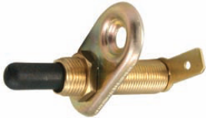 | DP-7.078  Universal (Regulável) | 01 | 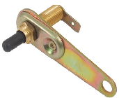 | Universal (Regulável) com suporte | 01
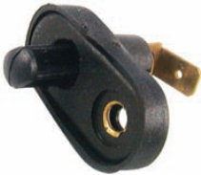 | DP-7.127 Apolo/Logus/ Pointer/  Verona/Escort  542.947.561-A | 02 | 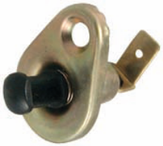 | DP-7.070  Fiat Curto  4.102.793 | 04
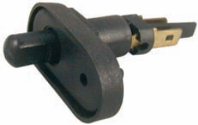 | DP-7.082  Uno/Prêmio/ Elba/Fiorino  75.273.790 | 03 | 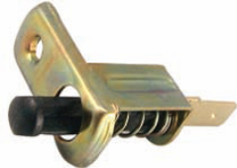 | DP-7.114  Chevette  8.940.745 | 09
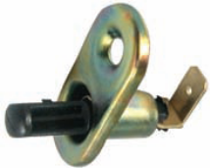 | DP-7.074  Monza  90.087.763 | 08 | 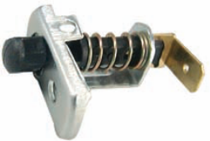 | DP-7.068  Sedan 1300/1500/  1600Brasília/  Variant  113.947.561-2 | 05
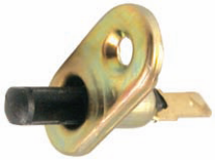 | DP-7.079  Passat/Gol | 06 | 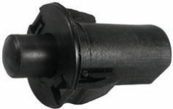 | DP-7.080 Corcel II/Belina/Del Rey/Pampa  57.714 | 07
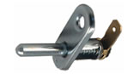 | DP-7.072  Opala/Caravam  .../84 (longo)  94.611.136 | 13 | 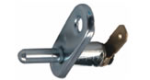 | DP-7.071  Opala/Caravam  .../84 (curto)  2.886.712 | 12

INTERRUPTOR DE FREIO DE MÃO

FIGURA | DESCRIÇÃO | CX | FIGURA | DESCRIÇÃO | CX
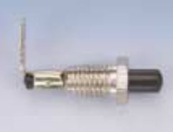 | ECH – 7425  Uno / Prêmio / Tempra etc.. | 10 | 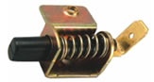 | DP – 3042  Linha Volks/Gol/ Parati/etc...  VW: 377.943.561 | 11

